LIMA – Critérios de Sucesso WCAG X GOV

Nome: Julia Roberts Laurindo da Silva Turma: 1DS-TB(17)

**1.2.6 – Língua de sinais (pré gravada)**

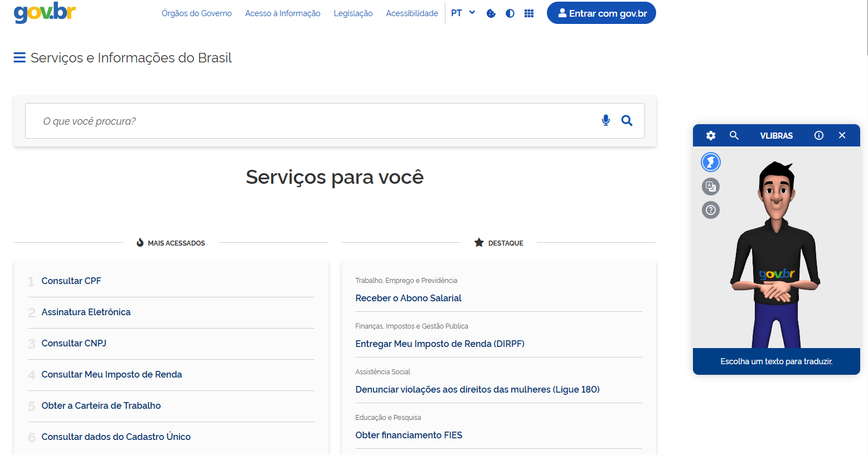

**2.1.1 – Teclado (tecla tab)**

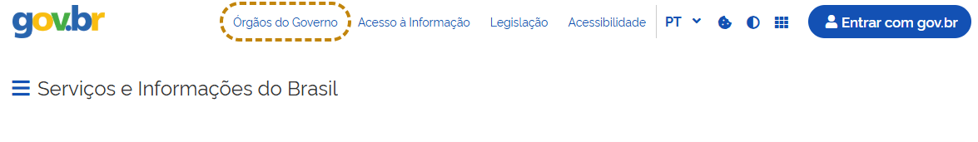

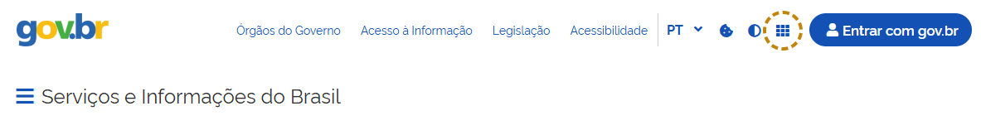

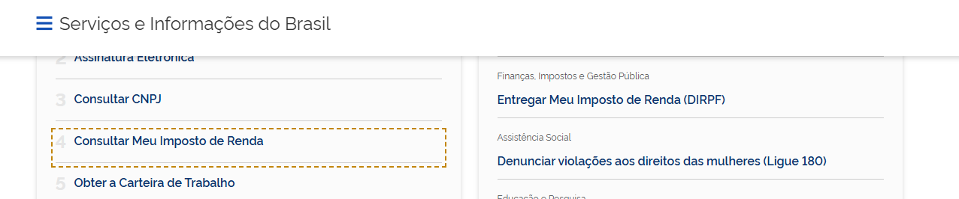

**3.1.1 Idioma das Páginas**

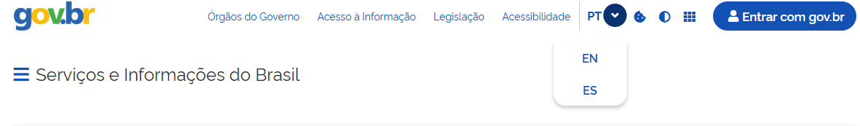

**1.4.6 - Contraste (melhorado)**

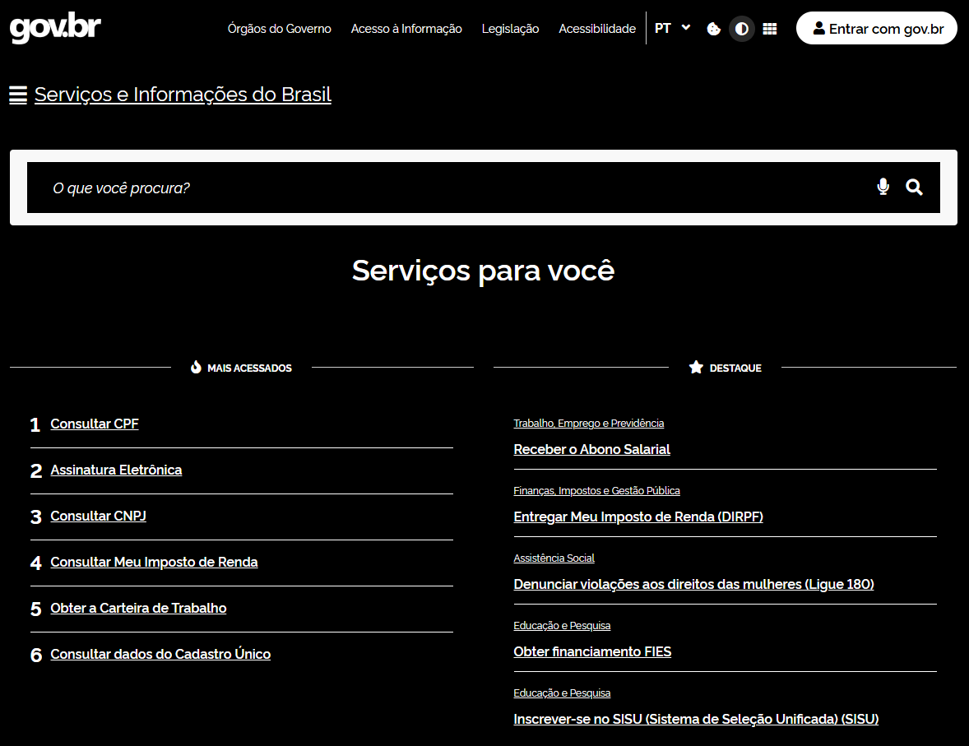

**3.3.2 – Rótulos ou Instruções**

